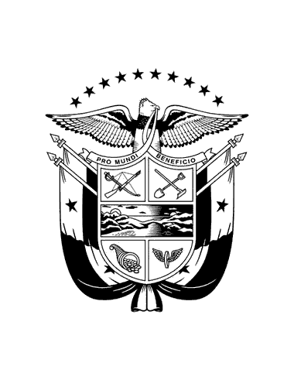

MISIÓN PERMANENTE DE PANAMÁ
ANTE LA ONU Y OTROS ORGANISMOS INTERNACIONALES
Ginebra

Intervención de Panamá en ocasión del 2° UPR
República Democrática de Timor-Leste

Gracias Señor Presidente:

Mi delegación agradece al Estado Parte por la presentación del informe y los felicita por la exposición oral realizada durante el diálogo constructivo por lo que, respetuosamente hacemos las siguientes recomendaciones:

- Considerar la ratificación de la Convención Internacional para la Protección de Todas las Personas contra las Desapariciones Forzadas y la Convención sobre los Derechos de las Personas con Discapacidad, lo que ayudará a potenciar el disfrute de los derechos humanos y libertades fundamentales en todos los aspectos de la vida.

- Elevar la edad mínima para contraer matrimonio a 18 años para los niños y las niñas, de conformidad con las recomendaciones generales núm. 31 y núm. 38 del Comité de la CEDAW y el Comité de los Derechos del Niño respectivamente adoptadas en 2014.

- Implementar acciones con un enfoque integral y preventivo con relación a los menores en conflicto con la ley por medio de medidas de justicia sustitutivas de privación de libertad, teniendo en cuenta programas diferenciados para niños y niñas en conflicto con la ley.

Señor Presidente;

Destacamos la creación del Grupo de Trabajo Interinstitucional sobre la trata, y el Proyecto de Ley presentado en el Parlamento Nacional sobre prevención, represión y sanción de la trata de personas, que se ocupa expresamente de los niños víctimas y testigos, por lo que alentamos al Timor-Leste, a seguir promoviendo y protegiendo los derechos humanos, y le auguramos éxitos durante su segundo ciclo de revisión.

Muchas gracias…

